**Fiche Manip tension superficielle**

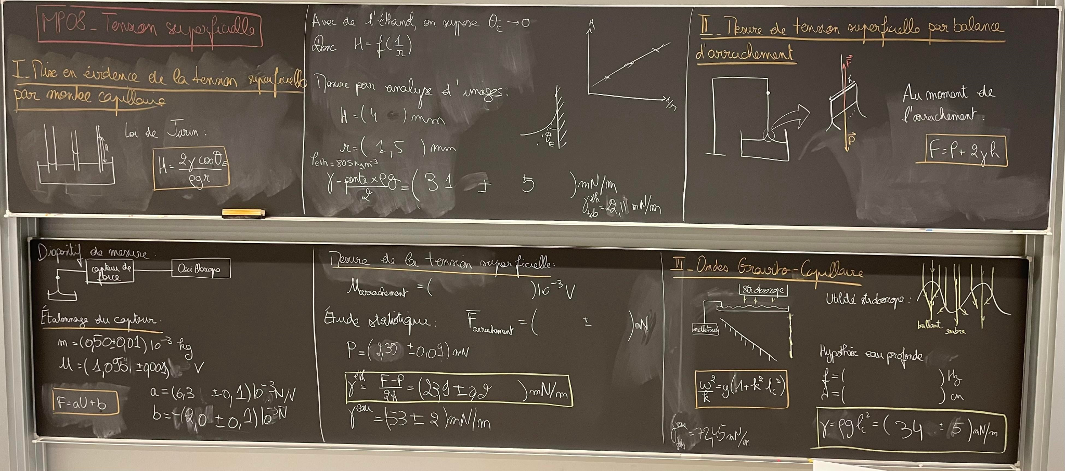

1. **Mesure de tension supreficielle: Loi de Jurin**

La monté d’un fluide dans un capillaire suis la loi de jurin : 

Matériel:

* Capillaire de rayon variable
* Possible montage optique pour une meilleur visualisation

On utilise une méthode d’analyse d’image pour obtenire les différente distance

1. **Mesure de tension superficielle de surface par arrachement**

La Force de capillarité sur un barreau s’exprimant de la forme :

On peut donc obtenire la tension de surface de différent

Matériel:

* balance d’arrachement
* différent poids d’étalonnage

Le but est de faire différent mesure pour obtenir une moyen statistique

* etalonnage du capteur avec des masses

On procède à l’offset avec la balance simple ensuite on va ajouter des poids pour tracer notre droite

* Mesure de la tension de surface on peut faire une moyenne statistique

!!! La tension de surface dépendant grandement de la température on ne peut pas le faire en cas de forte variation de la température !!!!

!!! Si mesure à l'oscilloscope bien justifier car c’est beaucoups plus précis au voltmètre askip non sens de le faire à l’osilo!!!

Il suffit de regarder en défilement le saut de tension au moment de l’arrachement pour en déduire la tension superficielle de surface

1. **Onde gravito-Capillaire**

En tracant la relation de dispersion des onde gravito capillaire en eau profond on peut retrouver la tension de surface

Matériel:

* Bassin d’onde gravito capillaire
* GBF

Explication

1. **Stalagmométrie**

méthode utilisée en métrologie

Explication

Matériel:

* a
* b

Explication

1. **Manip 5**

Explication

Matériel:

* a
* b

Explication

**Remarques :**

Bruneau andré auty sur le tension superficielle

!!!

**Questions :**

* Pk re replire en live la cuve

car tension supreficelle depend des interaction est donc des impurte

* Comment enlevr les erreur de paralaxe

Avec l'image d’un grille en plus

* Quelle est la résolution de l'oscillo ?

On numérise sur 10 bit on mesure sur 10 o en affiche 8 carreau dle voltmètre et plus préciws

* Q